**Zoznam**

1480 mm

1810 mm

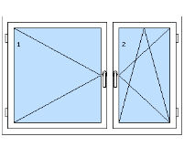  
Okno O/OS

**Farba:**  
Biela

**Počet kusov:**  
2

**Doplnky:**  
Žalúzie  
Vnútorný parapet  
Vnútorný parapet  
Sieťka proti hmyzu

1480 mm

1210 mm

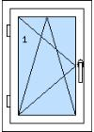  
Otváravo/Sklopné (OS)

**Farba:**  
Biela

**Počet kusov:**  
1

**Doplnky:**  
Žalúzie  
Vnútorný parapet  
Vnútorný parapet  
Sieťka proti hmyzu

1480 mm

2410 mm

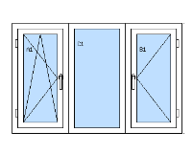  
Okno OS/FIX/O

**Farba:**  
Biela

**Počet kusov:**  
1

**Doplnky:**  
Žalúzie  
Vnútorný parapet  
Vnútorný parapet  
Sieťka proti hmyzu

2280 mm

850 mm

1480 mm

550 mm

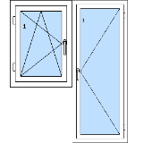  
OknoOS+DvereO

**Farba:**  
Biela

**Počet kusov:**  
1

**Doplnky:**  
Žalúzie  
Vnútorný parapet  
Vnútorný parapet  
Sieťka proti hmyzu